Nama : Silvy Nur Azkia

NRP : 152022178

Kelas : EE

**Tugas Mata kuliah Pemrograman Dasar(IFB-207)**

**Tugas 2.1**

* **Flowchart**

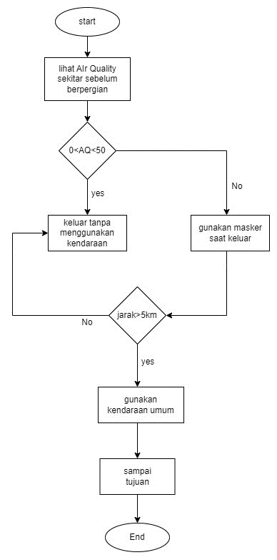

* **Source Code**

AQ = int(input("masukkan AQ sekitar= "))

print('kualitas udara sekitar= {}'. format(AQ))

if AQ < 50:

    print ("keluar tanpa kendaraan")

elif AQ > 50:

    print ("gunakan masker saat keluar")

Jarak = int(input("jaraknya= "))

print('jarak yang di tempuh=  {} km'. format(Jarak))

if Jarak < 5:

    print("keluar tanpa kendaraan")

elif Jarak > 5:

    print("gunakan kendaraan umum")

* **Output**

